**САНКТ-ПЕТЕРБУРГСКИЙ ГОСУДАРСТВЕННЫЙ УНИВЕРСИТЕТ**

**Институт химии**

**Кафедра аналитической химии**

**Дипломная работа**

***Разработка методики исследования локально-неоднородных систем методом Мессбауровской спектроскопии***

**Исполнитель:**

**студент V курса**

**Наумова Екатерина Евгеньевна**

**Научный руководитель:**

**Профессор Семенов Валентин Георгиевич**

**Заведующий кафедрой:**

**д.х.н., проф. Москвин Леонид Николаевич**

**Санкт- Петербург**

**2016**

**Содержание**

|  |  |
| --- | --- |
| Введение…………………………………………………………… | 2 |
| ГЛАВА 1. Обзор литературы…………………………………….. | 3 |
| 1.1 Мессбауровская спектроскопия и ее область применения………………………………………………………... | 3 |
| 1.2 Глицин-нитратный метод…………………………………….. | 14 |
| 1.3 Исследование и применение композиции Fe2O3/Al2O3…….. | 16 |
| ГЛАВА 2. Экспериментальная часть……………………………. | 21 |
| 2.1Схема эксперимента…………………………………………... | 23 |
| 2.3 Исследование локальных состояний композиции Fe2O3/Al2O3 методом Мессбауровской спектроскопии………… | 25 |
| Основные результаты и выводы…………………………………. | 41 |
| Список литературы………………………………………………. | 42 |

**Введение**

В настоящее время актуальны работы связаны с развивитием, исследованием и реализацией нанотехнологий, Таким образом особое внимание уделяется получению и исследованию наночастиц и нонопорошков. Наночастицы – это частицы, размер которых приближается к десаткам нанометров. Работы, связанные исследования магнитные наночастицы металлов, вызывают наибольший интерес. Широкое применение и исследование магнитных наночастиц обусловлено тем, что они обладают уникальными свойствами и высокой химической активностью, поэтому представляют громадный интерес для использования в медицине, биологии, химических технологиях, приборостроении, робототехники. Это объясняет посвященные им многочисленные исследования.

Одним из направлений синтеза оксидных материалов является формирование нанокристаллических порошков, которые, как доказывает большое количество литературы, являются основой для создания конструкционных и функциональных материалов нового поколения. В данной работе используется композиция Fe2O3/Al2O3, которая часто используется чаще всего как катализатор, но и встречается в литературе методы, где композиция Fe2O3/Al2O3 является переносчиком.

Разработанные к настоящему времени методы получения нанопорошков весьма разнообразны. В литературе приводится около десятка классификаций этих методов по разным физическим и химическим принципам. Можно сказать, что одним из эффективных методов является глицин-нитратный синтез. Преимущества данного метода вполне очевидны: получение гомогенных нанопорошков, возможность контролировать стехиометрию состава, получаемого нанопорошка, быстрота протекания реакции, примерное время синтеза составляет несколько минут, а также чистота получаемых композитов, так как органические соединения испаряются во время реакции.

Возникает закономерный вопрос, какие методы использовать для исследования нанопорошков соединений железа.

Целью данной работы было исследование нанокрислаллических порошков с помощью мессбауэровской спектроскопии, полученных после глицин-нитратного синтеза, и после обжига при температуре 550 С и 1000 С.

**ГЛАВА 1. Обзор литературы**

**1.1 Мессбауровская спектроскопия и область ее применения.**

Мессбауровская cпектроскопия оcнована на явлении излучения и резонанcного поглощения гамма-квантов атомными ядрами в твердых телах без потери энеpгии на отдачу ядра. Пpи этом внутpенняя энергия решетки твеpдого тела не изменяется, в этом случае не происходит возбуждения фононов колебательных квантов[3]. Это явление получило свое название в честь Рудольфа Мёссбауэра, за что он удостоился Нобелевской премии по физике в 1961 году. Последующие работы доказали существование эффекта, что в дальнейшем привело к созданию нового физико-химического метода для исследования твередых образцов[3].

Эффект Мёссбауэра позволяет наблюдать ядерное резонансное поглощение со спектральными линиями естественной ширины *Г*, которая лежит в интервале от 10 -9 до 10 -5 эВ, что соответствует временам жизни первых возбужденных ядерных уровней t {10-6 ; 10-10}c[1] . Для создания стационарного источника мёсс-бауэровского излучения со столь малыми временами жизни необходимо поддерживать количество коpоткоживущих возбужденных состояний ядеp в твеpдом теле в течение относительно большого времени экспеpимента. Для этого используют долгоживущие материнские радионуклиды, кoторыерые распадаются и создают короткоживущие мёссбауэровские уровни. Резонансное поглощение гамма-квантов возможно лишь при  *Е0*= *Е'0*,

где *Е0*и *Е'0 -*энергии возбужденных состояний излучающего и поглощающего ядер соответственно[1].

В мессбауэросвкой спектроскопии наблюдается три типа ядерных взаимодействий:

1) изомерный сдвиг или химический сдвиг

2) [квадрупольного расщепления](https://en.wikipedia.org/wiki/Quadrupole_splitting)

3) магнитные или [сверхтонкого расщепления](https://en.wikipedia.org/wiki/Hyperfine_splitting), также известный как [эффект Зеемана](https://en.wikipedia.org/wiki/Zeeman_effect).

Из - за большой энергии и узкой шириной линии гамма - лучей, мессбауэровская спектроскопия является очень чувствительным методом, где приделы обнаружения достигают 1011. Аналитическая информативность мессбауэровской спектроскопии определяется тем, что ядро мессбауэровского атома является высокочувствительных зондом, у которого энергия ядерных подуровней изменяется в зависимости от электронного окружения ядра, а также от внутренних и внешних электрических и магнитных полей. Для измерения мессбауэровских спектров, т.е. измерения сечения резонансного поглощения или рассеяния, необходимо изменять энергию гамма-квантов источника в диапазоне от единиц до десятков наноэлектронвольт[12].

Из-за того, что эффект отдачи не может возникнуть в газообразных или жидких телах, только твердые образцы подвергаются воздействию пучка [гамма - излучения](https://en.wikipedia.org/wiki/Gamma_ray), далее детектор измеряет интенсивность пучка, прошедшего через образец. А атомы в источнике излучения должны быть одного и того же изотопа, что и атомы в образце.

Для снятия спектров используют источник, который установлен на движущую платформу, чтобы создать эффект Доплера и сканирует энергию гамма - лучей в заданном диапазоне. Источник движется со скоростью v относительно поглотителя, энергия гамма-квантов в направлении поглотителя выражается как,

, (1.1)

где E0 – энергия γ-кванта, вылетающего из неподвижного источника, Е(v) – энергия γ-кванта при движении источника со скоростью v, v – скорость движения источника относительно поглотителя и с – скорость света, θ- угол между направлением скорости и линией, соединяющей источник и поглотитель[4].

В Мессбауровской спектроскопии спектр принято представлять в виде зависимости относительной интенсивности излучения, прошедшего через образец, или рассеянного им, скорости движения источника относительно образца (рис. 1.1.). Фактически это означает, что спектр представляет собой зависимость сечения поглощения гамма-квантов источника образцом, в зависимости от величины допплеровской добавки к энергии этих квантов.

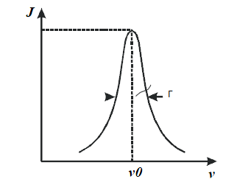

Рис 1.1. Вид Мессбауэровского спектра

В данном методе функция радиоактивного мессбауэровского источника сводится к созданию потока монохроматичного и интенсивного резонансного гамма-излучения, которое затем используется для исследования состояния мессбауэровских ядер в поглотителе или рассеивателе.

В получаемых спектрах, на графике интенсивность гамма-лучей представлена как функция от скорости источника (рис 1.2).

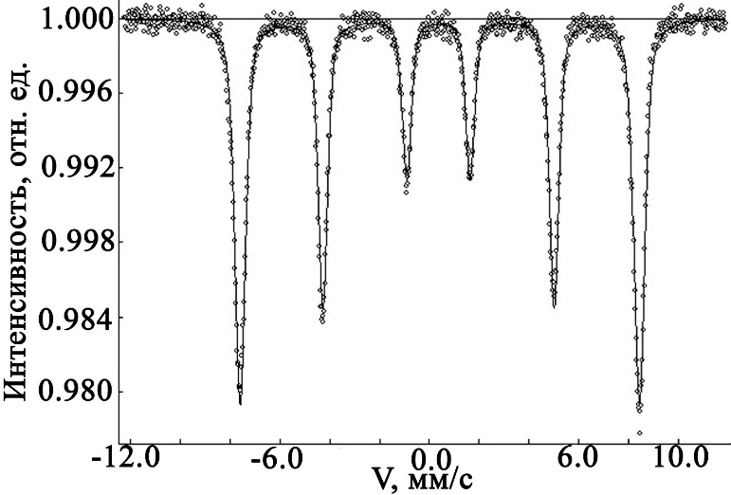

Рис. 1.2 Пример мессбауровского спектра, где ось ординат является интенсивностью, выраженная в относительных единицах, а ось абсцисс скорость источника, выраженная в мм/с.

Мессбауровские спектры несут информацию о большом числе взаимодействий, многие из которых опосредовано связаны с химической природой мессбауровского атома и его ближайшего окружения. Связь эта является косвенной потому, что химические свойства атома обуславливаются его внешними электронами, которые экранированы от мессбауэровского ядра внутренними электронами. Существуютосновные параметры, определяющие форму мессбауэровских спектров (таблица 1.1)

В Таблице приведен перечень важных для аналитических целей основных параметров мессбауэровских спектров, схемы ядерных уровней, демонстрирующие влияние рассматриваемых параметров, и соответствующие этим схемам формы мессбауэровских спектров. В качестве резонансных ядер рассматриваются ядра наиболее широко используемых мессбауэровских изотопов 57Fe и 119Sn. У этих изотопов основное состояние ядра имеет спин Iо=1/2, а возбужденное Iв=3/2.

Каждый из перечисленных в Таблице 1.1 параметров мессбауэровских спектров имеет свою физическую природу и обладает определенной аналитической информативностью.

**Таблица 1.** Основные параметры мессбауэровских спектров.

|  |  |  |
| --- | --- | --- |
| *Мессбауэровский*  *параметр* | *Схемы энергетических уровней и переходов для изотопов 57Fe и 119Sn*  *Источник (И) Поглотитель (П)* | *Определяемый из мессбауэровского спектра на поглощение параметр* |
| **Ширина резонансной линии:** |  |  |
| **Изомерный (химический) сдвиг:** |  |  |
| **Квадрупольное расщепление:** |  |  |
| **Магнитное расщепление:** |  |  |
| **Допплеровский сдвиг второго порядка:** |  |  |
| **Фактор Лэмба-Мессбауэра:** |  |  |

***Ширина резонансной линии*** - согласно принципу неопределенности Гейзенберга естественная ширина линии, определяемая как

*Г = ħ/τ,*

где ħ = h/2π, а τ – время жизни возбужденного состояния мессбауэровского ядра. Типичные значения времен жизни возбужденных состояний ядер лежат в интервале от 10–10 до 10-5с, что отвечает ширинам линий Γ = 10-10 ÷ 10-6 эВ, а так как энергия ядерных переходов составляет 104 ÷ 105 эВ, то относительная ширина линий для этих переходов находится в интервале 10-10÷10-15. Линия экспериментального мессбауэровского спектра при небольшой толщине поглотителя имеет лоренцевскую форму и её минимальная ширина определяется удвоенной естественной шириной линии поглощения Г. Теоретически показано и экспериментально подтверждено, что существует уширение линий, обусловленное диффузным движением атомов. На ширину линии влияют дефекты кристаллической решетки, которые приводят к вариациям в локальном окружении резонансных атомов. Наиболее сильно уширение линий проявляется в спектрах аморфных и стеклообразных материалов.

Аналитическая информативность ширины линии является важным параметром при определении площадей линий в спектре, а следовательно и доли резонансных атомов в определенном химическом окружении.

***Изомерный (химический) сдвиг δс***- смещение линии резонансного поглощения относительно нулевой скорости, которое возникает, если химическое окружение мессбауэровских ядер в источнике и поглотителе не идентично. Величина δс определяется следующим выражением:

 , (1.2)

где е – заряд электрона, Z – заряд ядра, *ΔR* – изменение радиуса ядра при переходе из возбужденного состояния в основное, *R* – средний радиус ядра,  и  - электронная плотность на ядре резонансного атома в поглотителе и источнике, соответственно. Для конкретного ядра отношение *ΔR/R* постоянно и химический сдвиг определяется только различием в значениях электронной плотности на резонансных ядрах в источнике и поглотителе. Плотность электронного заряда на ядре  в основном определяется s – электронами различных оболочек. Таким образом, химический сдвиг зависит от заселенности валентных s-состояний атомов участвующих в ядерном гамма резонансе. Электроны других оболочек (p, d, f) могут в разной степени оказывать косвенное влияние на величину δс посредством частичного экранирования s-электронов или образования с s-орбиталями гибридных состояний, что в общем случае требует их учета при интерпретации величин химических сдвигов. Исследования с помощью мессбауэровской спектроскопии величины δ позволяют делать выводы о характере химической связи, её ковалентности, координационном числе, степени делокализации электронов и т.д.

***Квадрупольное расщепление ΔEQ*** - является результатом взаимодействия резонансного ядра, имеющего несферическую форму, с градиентом электрического поля, создаваемого на ядре электронной оболочкой и лигандами [9]. Такое взаимодействие приводит к энергетическому сдвигу и расщеплению уровней ядра. Например, для ядер 57Fe или 119Sn квадрупольное расщепление описывается выражением:

 , (1.3)

где е – элементарный заряд, eQ – квадрупольный момент ядра, Vzz – значение главной компоненты градиента электрического поля на ядре, η = (Vzz-Vyy)/Vxx – параметр асимметрии. Vxx и Vyy – значения градиента электрического поля вдоль осей x и y. Выбор осей осуществляется так, чтобы 0≤η≤ 1. Градиент электрического поля на ядре определяется следующими факторами:

* геометрией расположения и эффективными зарядами ионов, окружающих резонансное ядро в анализируемом веществе;
* присутствием частично заполненных несферических электронных оболочек (p, d, f) в самом резонансном атоме.

Таким образом, в общем случае квадрупольное взаимодействие мессбауэровского ядра содержит в себе информацию о структуре его атомного окружения в кристаллической решетке и о состоянии собственных валентных оболочек. Одновременное присутствие в мессбауэровском спектре химического сдвига и квадрупольного расщепления, на которые по разному влияют s- и p- электроны, позволяет получить более разностороннюю информацию о состоянии электронной оболочки резонансного атома и о локальной структуре кристаллической решетки.

***Магнитное (Зеемановское) расщепление ΔEm*** - возникает благодаря взаимодействию магнитного момента ядра в основном и возбужденном состояниях с эффективным магнитным полем на ядре, создаваемым электронной оболочкой [6]. Величина Зеемановского расщепления определяется зависимостью:

 , (1.4)

где gI – ядерное гиромагнитное отношение для данного уровня ядра, μN – ядерный магнетон, В – магнитное поле на ядре, mI – магнитное квантовое число, ΔmI – изменение магнитного квантового числа при переходе ядра из возбужденного состояния в основное. Например, при переходе Iв = 3/2 → Iо =1/2 (57Fe, 119Sn, 125Te) испускание каждого γ-кванта происходит следующим образом: с одного из четырех подуровней возбужденного состояния ядро переходит на один из двух подуровней основного состояния. Переход осуществляется в соответствии с правилом отбора для дипольных переходов (Δm=0, ±1), что приводит к появлению в мессбауэровском спектре магнитной сверхтонкой структуры, состоящей из шести линий. Расчет энергетических уровней усложняется при одновременном участии ядра в магнитном и квадрупольном взаимодействиях. Величина внутреннего магнитного поля зависит от структурных и электронных параметров: числа неспаренных d-электронов, характера химической связи резонансного атома, состава и геометрии катионного окружения и т.д. Таким образом, появление сверхтонкого магнитного расщепления значительно увеличивает информативность мессбауэровских спектров, позволяя сделать выводы об особенностях электронной, кристаллохимической магнитной структур анализируемых соединений[7].

***Допплеровский сдвиг второго порядка (температурный сдвиг) δвп***– проявляется в виде смещения линии резонансного поглощения, если источник и поглотитель находятся при разных температурах. Величина смещения определяется выражением:

, (1.5)

где <v2> - зависящая от температуры среднеквадратичная скорость, характеризующая движение атомов в твердом теле. Следовательно, наблюдаемый в мессбауэровских спектрах изомерный сдвиг δ является суммой двух вкладов δ=δс + δвп [3].

***Фактор Лэмба-Мессбауэра для резонансных ядер f*** - это доля резонансных ядер, которые безотдачно поглощают или испускают γ-кванты. Для фактора *f* справедливо общее выражение для упругих (бесфононных) процессов:

** , (1.6)

где <x2> - компонента среднеквадратичной амплитуды колебаний ядра в направлении вылета γ-кванта, λ - длина волны γ-кванта, *k -* волновой вектор (2π/λ).

Фактор Лэмба-Мессбауэра (fa) зависит от колебаний резонансных ядер в решетке анализируемого вещества. В свою очередь, колебательные свойствазависят от температуры образца, элементного состава и прочности связи. Как правило, чем больше в образце тяжелых атомов и прочнее связь или ниже температура образца, тем больше *fa* и наоборот. Стоит отметить, что при переходе от массивных образцов к наночастицам, значение *fa* может существенно уменьшиться [19]. Для веществ в жидком и газообразном агрегатном состоянии величина <x2> очень велика (броуновское движение) и *f*=0. Поэтому эффект Мессбауэра наблюдают только на твердых образцах.

Значение *f*, согласно (1.6), близко к единице в том случае, когда выполняется условие *k2<x2>* << 1. Это означает, что амплитуда среднеквадратичного смещения ядра из занимаемого положения должна быть мала по сравнению с длиной волны γ-кванта, что практически никогда не реализуется и фактор Лэмба-Мессбауэра всегда меньше единицы.

Для кристаллов с симметрией ниже кубической, колебание ядра может быть анизотропным, относительно главных осей и направления γ-квантов [10]. В этом случае вероятность эффекта Мессбауэра для монокристалла (а иногда и поликристалла) в общем случае анизотропна и в мессбауэровском спектре наблюдается асимметрия линий. Объяснение данного эффекта было впервые интерпретировано Гольданским и Карягиным [2] .

***Интенсивность линий сверхтонкой структуры***

В спектральных методах анализа положение линий отвечает за качественную информацию, а интенсивность за количественную. Традиционно в МС для количественной оценки резонансных ядер используют интенсивность резонансных линий, нормированную на общее число импульсов:

 (1.7)

где *ε(0)* - *величина максимального резонансного эффекта,* *N(∞)* – число импульсов, зарегистрированных вдали от резонанса, *N(0)* – число импульсов, в максимуме резонанса.

Другой важной количественной характеристикой, получаемой из мессбауэровских спектров является *площадь под спектром (S*), которую также принято нормировать на общее число импульсов. Нормировка позволяет перейти от единиц импульсов (зависящих от времени измерения спектров) к относительным единицам. Преимущество *S* перед *ε(0)* заключается в большем линейном интервале зависимости от содержания резонансных атомов [9].

На рис.1.3, приведены модельные зависимости интенсивности и площади резонансных линий от концентрации резонансных атомов Сa.

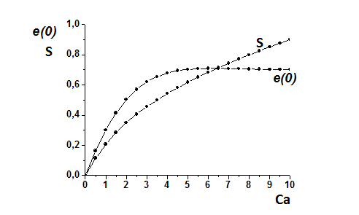

Рис 1.3. Зависимость величины эффекта в резонансе *ε(0)* и площади под спектром *S* от концентрации резонансных атомов

Совокупность параметров изомерного сдвига, квадрупольного и магнитного расщепления позволяет идентифицировать химическое окружение резонансных атомов, а интенсивность или площадь отвечает за количественную информацию.

**Общий алгоритм проведения качественного анализа медодом Мессбауровской спектроскопии**

В первую очередь проводят измерения спектра анализируемого образца при стандартных условиях, то есть прикомнатной температуре, атмосферном давлении и без внешнего магнитного поля. Если полученный мессбауэровский спектр состоит из одного подспектра (*элементарный спектр*), то это свидетельствует о том, что все резонансные атомы находятся в одном химическом состоянии. Наличие двух или более подспектров в *сложном спектре* является результатом двух или более различных состояний резонансных атомов в анализируемом образце. Полученные параметры СТС в результате математической обработки сравниваются с базой данных СТС известных состояний. Если удалось идентифицировать химическое состояние резонансных атомов, и оно не противоречит априорной информации об объекте, то *результат* является *информативным*. Если полученный результат получился *не информативным*, то снова проводят измерения спектра при *индуцированных условиях*, например, выполненные в криостате или печи, при наложении внешнего магнитного поля, и т.д. При этом разность между индуцированными и стандартными условиями измерения может дать важный вклад в результат анализа.

Часто необходима, так называемая, *особая обработка* мессбауэровского спектра*.*Она необходима при плохом разрешении спектральных линий вследствие распределения магнитных или квадрупольных сверхтонких полей [12]. Для спектров, измеренных при использовании синхротронном излучения, как правило, применяется преобразование Фурье.[1-12]

Практическое применение Мессбауэровской спектроскопии в аналитических целях, как правило, ограничивается качественным анализом, но это не уменьшает достоинств данного метода. Мессбауровская спектроскопия имеет большое преимущество относительно других методов, а именно он является не разрушающим образец. А это значит, что он может быть полезен в таких областях, как экология, производить контроль объектов окружающей среды и контролировать загрязнения; криминалистика, анализ на подлинность произведений искусства или ценных бумаг; а так же фармакология, контроль за качеством производимых лекарственных препаратов.

**1.2 Глицин-нитратный метод**

Метод основан на термообработке смесей необходимых исходных компонентов, взятых в легко-восстановительной форме и «горючего», в качестве которого обычно используют такие органические соединения, которые легко окисляются и не вносят загрязнений в получаемый продукт, например, глицин, лимонная кислота, мочевина. В процессе сжигания происходит выделение большого количества газообразных продуктов, которые разрыхляют исходные компоненты, позволяя получить керамику в мелкодисперсном состоянии. Конкретно, в этом методе роль органического топлива играет глицин (аминоуксусная кислота).

Синтез сложного оксида по глицин-нитратной технологии проводят следующим образом: растворы нитратов металлов, взятые в стехиометрических количествах, смешивают с глицином. Смесь упаривают. После испарения избытка воды реакционная смесь переходит в гомогенную жидкость. При дальнейшем нагревании смесь самовоспламеняется, в процессе горения происходит формирование частиц оксида. Самовоспламенение происходит при температурах от 150 до 900 С, при этом значение Т зависит от состава синтезируемого оксида. Реакция протекает быстро и очень бурно. Процесс идет в самоподдерживающемся режиме и завершается, когда топливо полностью заканчивается. Температура пламени варьируется между 1100 и 1450 оС в зависимости от глицин-нитратного соотношения. Полученный рыхлый и очень легкий «пепел» содержит продукт реакции, не прореагировавшие простые оксиды и сажу. Газообразными продуктами реакции являются углекислый газ, азот и пары воды. Большое количество газов, выделяющееся при реакции, приводит к диспергированию твердого продукта, в результате чего возможно получение последнего размером частиц порядка десятков-сотен нм. Глицин, помимо того, что является топливом, также взаимодействует с ионами металлов в растворе, включая их в свою структуру, что повышает растворимость нитратов и предотвращает выпадение осадков при испарении воды. Также он способствует одновременному формированию оксидов металлов в едином температурном интервале, в результате чего реакция формирования сложного оксида протекает в области температур распада реакционной смеси. Из-за малых размеров частиц оксидов время совместной диффузии резко сокращается. Этому также способствует высокая температура в зоне реакции[27].

Глицин-нитратное сжигание как правило используется для получения нанопорошков. Следует рассмотреть несколько примеров.

Структура Pr2CuO4 является одним из представителей соединений группы Ln2CuO4 , где Ln = Pr, Nd, Sm. Данные соединения демонстрируют высокую электронную и ионную проводимость, что делает их достойным кандидатом катодных материалов твердооксидных топливных элементов. В данном исследовании нанопорошки были синтезированы с использованием глицин-нитратного горения и дальнейшего отжига[14].

Для того, чтобы убедиться, что порошки после синтеза получинись в низкоразмерном состоянии была проведена электронная микроскопия (Рис1.1). [17]

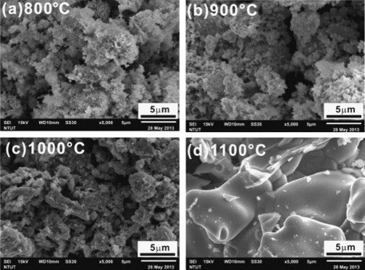

Рис. 1.2.1 Морфология поверхности смесей порошков, отожженных при температурах 800, 900, 1000,1100 оС.

**1.3 Исследование и применение композиции Fe2O3/Al2O3**

В последнее десятилетие ученые проявляют большой итерес к данной комнизиции. В первую очередь это связано с тем, что Китай в последние годы «задыхается». Китай занимает первое место по выбросам СО2 и потреблению энергии в мире[13]. Таким образом сокращение выбросов СО2 в атмосферу становится мировой проблемой, потому что данный факт влияет на загрязнение окружающей среды в целом. Многие учtные сосредоточены на нахождении идеального переносчика кислорода. Этот материал должен обладать некоторыми важными особенностями:

1. Высокая реакционная способность
2. Низкая стоимость
3. Наименьшее влияние за здоровье человека и окружающую среду
4. Должен обладать достаточной емкосью переноса кислорода.

Таким образом почти все исследования сфокусированы на железо-основном переносчике кислорода. Но, к сожалению, было обнаружено, что железо-основные переносчики кислорода демонстрируют низкую производительность. Следовала найти лучшее решение, и некоторые ученые обратили внимание на композици Fe2O3 / Al2O3. Введение Al2O3 уменьшает скорость передачи кислорода, но в свою очередь снижает вторичное загрязнение и увеличивает реакционную способность. В то же время, введение алюминий обеспечивает хорошую реактивность и уменьшает вторичное загрязнение при обработке цикла, так что это становится отправной точкой в исследовании оксидов металлов. Исследования композиции Fe2O 3 / Al2O3, в качестве переносчика кислорода обычно сосредоточены на двух направлениях: первый заключается в использовании непосредственно природный ресурс (например, железная руда или бокситы) для сжигания цикла. Применяя природную железную руду, в результате сжигания угля и обнаружили, что мощность и скорость преобразования были низкими, когда уголь вступал в реакцию с железной рудой. Решили использовать руду с более высоким содержанием алюминия в качестве носителя кислорода и обнаружили, что она имел высокую реакционную способность и коэффициент конверсии; другой способ заключается в разработке комбинированной композиции Fe2O3 /Al2O3 из химических реагентов, и результаты показали, что синтез Fe2O3 /Al2O3 OC имеет хорошую реакционную способность. Некоторые исследовали активность Fe 2 O 3, как основанного носителя кислорода после введения Al 2 O 3 и сообщили, что коэффициент конверсии был равен 24,9%. Дальнейшее исследование данной композиции только раскрывали ее преимущества. Например, композиция обладает высокой устойчивостью, происходит уменьшение спекания частиц кислород-носителя. Стоит отметить, что композиция, полученная химическим путем по показателям превосходит природную руду, но имеет большею экономическую стоимость.

Еще одним важным применением композиции Fe2O3 /Al2O3 является каталитическая активность. Предварительно восстановленная композиция Fe2O3 /Al2O3 как катализатор показала отличную производительность к дегидрированию.

Исследовано влияние окиси углерода и водорода на производительность катализатора Fe/Al в дегидрировании пропана.

Каталитические системы, основанные на носителе железа являются разновидностью активных катализаторов в окислительного дегидрирования пропана в пропилен. Среди исследованных катализаторов, широко сообщалось железосодержащие цеолиты с небольшими вкраплениями железа. Из - за сильной кислотности цеолиты проявляли низкую селективность. В целях дальнейшей оптимизации результатов реакции, многие исследователи обратили свое внимание на использование оснований со слабой кислотностью, например, Al2O3 или цеолиты с высоким отношением Si / Al. Селективность была улучшена за счет активности. Каталитическое дегидрирование пропана обеспечивает эффективный способ преобразования пропана в пропилен с высокой селективностью. На сегодняшний день, большинство исследований были сосредоточены на коммерческой составляющей катализаторы на основе хрома и платины.  Многие исследователи заинтересованы производительностью катализаторов на основе железа в этой реакции, не говоря уже о природе активных центров для дегидрирования пропана. В некоторых работах сообщали, что введение видов сульфата значительно улучшить выход пропилена и селективность Fe 2 O 3 / γ-Al 2 O 3 катализатора с помощью сильного взаимодействия с атомами Fe в виде Fe-О-S, это привело к образованию участков Fe на электрон-дефицитные состояния и, таким образом, более высокой адсорбционной способности пропана.

Как правило, окисленные композиции Fe 2 O 3 / γ-Al 2 O 3 катализатора в основном содержит Fe в виде хорошо диспергированной Fe 3+ или a-Fe 2 O 3. При соответствующей восстановительной атмосфере, Fe 2 O 3

В зависимости от восстановительных условий, образуются различные виды промежуточного железа, которая обеспечивает теоретическую основу для определения роли Fe при различных валентностях в дегидрирования пропана.

В данной работе, производительность Fe 2 O 3 / γ-Al 2 O 3 катализаторов снижается при различных восстановителях, температуры и времени исследовался каталитического дегидрирования пропана.  В последствии данного исследования была выявлена ​​природа активных частиц железа в конверсии пропана.[13-15]

Катализоторы на основе композиции Fe2O3/γ-Al2O3 могут быть пригодны для получения водорода.

Разработаны новые катализаторы для конверсии метана с H2S, основанные на композиции Fe2O3/γ-Al2 в нанокристалическом состоянии с размерами около 2-4 нм. Структурные особенности характеризуются рентгеновской дифракцией, кроме того была проведена Мессбоуровская спектроскопия для определения состояния железа в композиции. Активность Fe 2 O 3 / γ-Al 2 O 3 как катализаторов в конверсии метана испытан в реакторе. Дальнейшие расчеты демонстрируют, что катализатор Fe 2 O 3 / γ-Al 2 O 3 обладает более высокой каталитической активностью за счет уменьшения переноса заряда, который зависит от содержания железа, то есть, от 1,08 до 0,88 эВ. Мессбауэровская спектроскопии показывает, что Fe 3+ионы принимают тетраэдрической координации, совпадающую с их более высокой активностью для получения водорода, в отношении катализаторов, имеющих октаэдрическую ориентацию. Удельная площадь поверхности этих катализаторов составляет около 84 м 2 г -1, со средним диаметром пор 2,5 нм. Механизм для конверсии метана с H 2 S предлагается на рисунке 1.3.1

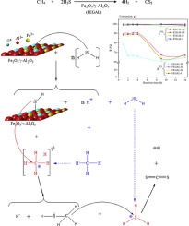.

Рис.1.3.1 Механизм конверсии метана

В последнее время добыча нефти и газа существенно возросла в результате применения новой технологии гидровзрыва, который изменил тенденции по добыче в природного газа и нефти в США . В настоящее время, прогнозы показывают, что запасы природного газа типа Р2 приведет к дальнейшему увеличению в ближайшем будущем. Природный газ обычно состоит из метана и небольшого количества легких углеводородов, СО 2 , меркаптаны и сероводород (H 2 S), в основном. Таким образом, дальнейшее производства больших объемов газа принесет огромное количество примесей, связанных с, в частности, H 2 S, который является токсичным и вредным для последующих процессов в нефтяной и газовой промышленности. Например, он вызывает дезактивацию катализатора, коррозии труб, клапанов и резервуаров для хранения, и с экономическими потерями в целом. Кроме того, увеличение добычи газа потребует дополнительной инфраструктуры для извлечения серы из H2S на нефтеперерабатывающих и газодобывающих центрах. Несмотря на эти недостатки, с химической точки зрения, H 2 S владеет потенциалом для получения водорода, так как она имеет одну молекулу водорода на молекулу H 2 S. Кроме того, значительное количество H 2 S получают от разделения газов некоторых процессах. Эти кислотные потоки обрабатывают обычно с помощью процесса Клауса для извлечения серы, в соответствии с общей реакцией

2H 2 S + SO 2  → 3S + 2H 2 O, где 1 / 3H 2 S

частично окисляется до SO2, вступая в реакцию с 2 / 3H 2 S, для получения серы и воды. Тем не менее, в этом процессе водород, связанный с H 2 молекулы S передается в сточных водах. В качестве альтернативы можно использовать извлечения водорода из H 2 S с помощью риформинга углеводородов, реакция, которая дает молекулярный водород и сероуглерод

2H 2 S + C п H 2n + 2

Структурные и текстурные свойства Fe 2 O 3 / Al 2 O 3 катализаторов и их значение в каталитическом риформинге CH 4 с H 2 S для получения водорода → NCS 2  + (п + 2) H 2 ; в частности, метан дается 2H 2S + CH 4  → CS 2  + 4H 2 , что дает одну молекулу сероуглероде (CS 2 ) и четыре молекулы водорода с небольшим количеством побочных продуктов , имеющих связанный углерод сульфгидрильной группе ( -С-SH или R-SH). Эти реакции являются высоко эндотермическими, (H 0 ) 298К  = 232,4 кДж моль -1, хотя и не производят парниковых газов (СО и СО 2) Этот альтернативный метод минимизирует отходы и производит ценный химический агент, т.е. CS 2 , который в настоящее время используется в качестве субстрата для повышения активности ферментов и является сырьем для целлофана и производства каучука, и он является потенциальным источником для производства серной кислоты.

Таким образом, материалы на основе железа являются потенциальными катализаторами для получения водорода высокой чистоты через циклический механизм окислительно-восстановительного типа, то есть, с помощью процесса парового железа, которое использует воду в качестве окислителя и некоторых восстановителей, таких как CO, CO 2, или глицерином для нулевой валентности Fe. Кроме того, производство водорода из воды и Fe в присутствии HS в качестве -анионов, может происходит в мягких гидротермальных условиях, с образованием FeS и FeO в качестве промежуточных продуктов. Таким образом, настоящее исследование фокусируется на разработке каталитической системы, основанной на Fe 2 O 3 / γ-Al 2 O 3катализаторах для кислого газа (H 2 S) риформинга метана, который может также включать образование HS и другие фазы сульфида металла, которые могли бы способствовать конверсии в целом.[20-26]

**ГЛАВА 2. Экспериментальная часть**

Работа проходила в два этапа:

1. Получение композиции Fe2O3/Al2O3 путем глицин-нитратного горения

Далее был проведе дальнейщий отжиг при двух температурах при 550С и 1000С

1. Исследование трех серий образцов при помощи Мессбауровской спектроскопии с источником 57Fe

**2.1 Схема эксперимента**

Задача по определению основных параметров мессбауэровских спектров на поглощение выполняется на экспериментальной установке (мессбауэровском спектрометре фирмы Wissel 1990) с вибратором электродинамического типа, позволяющим перемещать резонансный поглотитель относительно источника в диапазоне скоростей от -50 мм/с до + 50 мм/с в зависимости от задаваемой амплитуды колебаний. Принципиальная схема установки показана на рис. 2.1.

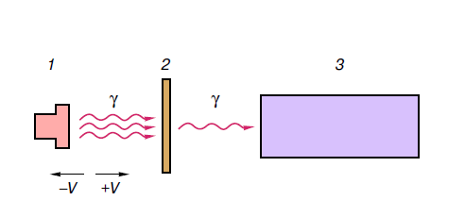

Рис. 2.1 Блок-схема мессбауэровского спектрометра с регистрацией γ-квантов в методике на поглощение при движении источника, относительно поглотителя. 1 – источник γ-квантов, помещённый на доплеровский модулятор, 2 – поглотитель, 3 – детектор.

В качестве мессбауэровского изотопа применяли 57Fe с резонансной энергией 14,4кэВ. В природе железо состоит из четырех стабильных изотопов: 54Fe (5,84%), 56Fe (91,68%), 57Fе (2,17%), 58Fe (0,31%). В качестве источника излучения применяли 57Coв матрице родия активностью 25мКи. Схема радиоактивного распада, с энергиями переходов, их вероятностями и временами жизни для всех переходов, представлены на рис.3.2.

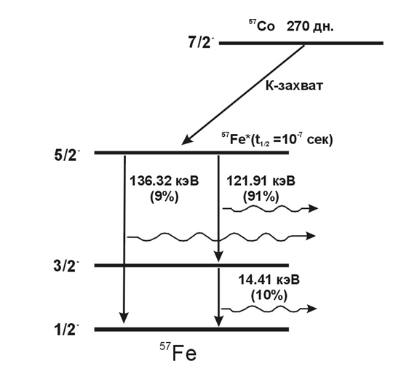

Рис. 2.2. Схема радиоактивного распада 57 Со, с энергиями переходов, их вероятностями и временами жизни для всех переходов

В зависимости от того, в матрицу какого металла внедрен Со57, линия испускания источника имеет определенный изомерный сдвиг. Шкала изомерных сдвигов, наиболее часто употребляемых в мессбауэровской спектроскопии источников, приведена в таб.1. На этой же шкале приведены изомерные сдвиги для калибровочных поглотителей: основного стандарта - металлического железа α-Fe, нитропруссида натрия (NPNa) и гематита (α-Fe2O3).

Таблица 2.1. Шкала изомерных сдвигов для источников Со57, внедренных в различные металлические матрицы

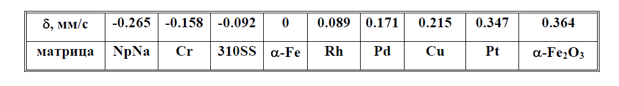

Детектирование γ-квантов осуществляется с помощью газоразрядного детектора. Он представляет цилиндрический замкнутый корпус, заполненный смесью Ar с 2%-ой «гасящей» добавкой CH4. Регистрируемые детектором импульсы поступают с дискриминатора в различные каналы анализатора таким образом, что номер канала становится пропорциональным скорости движения. Полученный таким образом мессбауэровский спектр фиксируется на дисплее многоканального анализатора, а численная информация может быть выведена в память компьютера, где с помощью специальной программы проводится математическая обработка.

Полученный мессбауэровский спектр фиксируется на дисплее многоканального анализатора, а численная информация может быть выведена в память компьютера, где с помощью специальной программы проводится математическая обработка.

Эта программа позволяет теоретически описать экспериментальный спектр с помощью набора линий лоренцевой формы, при этом спектр минимизируется по методу наименьших квадратов. В результате определяются с максимальной точностью основные параметры спектра: экспериментальная ширина линии Г, изомерный сдвиг δ, квадрупольное расщепление Δ, эффективное магнитное поле Н.

**2.2 Условия эксперимента**

Исходя из инструментальных возможностей и теоретических данных, в качестве оптимального вида движения модулятора Доплера было выбрано параболическое двойное. Такой вид движения позволяет избавиться от геометрических эффектов путём сложения получающихся при этом двух зеркальных спектров. Здесь легче добиться линейности во всём диапазоне изменения скорости, так как такое движение представлено меньшим числом гармоник. Если в случае параболического движения отношение амплитуды первой гармоники к третьей равно трём, то теперь оно равно двадцати пяти. Данное обстоятельство существенно, потому что для лучшего соответствия скорости движения опорному сигналу вся система охватывается глубокой отрицательной обратной связью, которая из-за фазовых сдвигов, накапливаемых во всей системе, включая вибратор, может для высших гармоник стать положительной обратной связью и привести к возбуждению. Для рассматриваемого закона изменения скорости можно добиться более глубокой отрицательной обратной связи. Кроме того, при двойном параболическом движении отсутствуют импульсные силы.

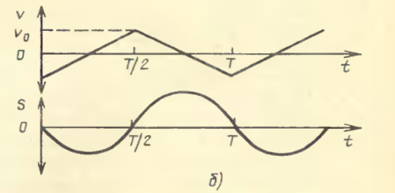

Рис.2.3 виды движения модулятора Доплера в Мессбауровских спектрометрах спектрометрах

Гамма-спектр источника Со-57 содержит наряду с мессбауэровской линией с энергией 14,4 кэВ также ряд других линий. Это, прежде всего, каскадные гамма-кванты, возникающие при распаде ядер Со-57, имеющие энергии 123 кэВ и 137 кэВ (см. схему распада, рис.№). Кроме того, в спектре присутствует рентгеновское излучение Fe (6,4 кэВ) и рентгеновское излучение других атомов, входящих в состав источника и мессбауэровского поглотителя, а также сильный пик шума установки в начальных каналах. Очевидно, что регистрация квантов излучения, не отвечающих мессбауэровскому гамма-переходу, ведет к уменьшению экспериментально наблюдаемого эффекта резонансного поглощения. Настройка гамма-тракта состояла в выставлении порогов амплитудной дискриминации (сверху и сниху) таким образом, чтобы преимущественно регистрировались гамма-кванты с энергией 14,4 кэВ, соответствующие мессбауэровскому гамма-переходу.

Градуировка спектрометра производилась с помощью стандартного поглотителя из металлического железа.

Ряд образцов с различным процентным содержанием железа

Таблица 2.2 Процентное содержание оксидов в исходных образцах

|  |  |  |  |  |  |  |
| --- | --- | --- | --- | --- | --- | --- |
| Номер образца | 1 | 2 | 3 | 4 | 5 | 6 |
| Содержание Fe2O3 (%) | 100 | 90 | 50 | 40 | 30 | 20 |
| Содержание Al2O3 (%) | 0 | 10 | 50 | 60 | 70 | 80 |

Анализ образцов проводили методом мессбауровской спектроскопии, который позволяет проводить исследования с образцами, находящимися в низкоразмерном состоянии.

Серии образцов любезно предоставлены для анализа и идентификации локальных состояний железа в композиции Fe2O3/Al2O3 лабораторией низкоразмерных систем под руководством члена корреспонденции Гусарова.

**2.3 Исследование локальных состояний композиции Fe2O3/Al2O3 методом Мессбауровской спектроскопии**

**Первая серия образцов**

Без термической обработки. Непосредственно после глицин-нитратного синтеза. Эти спектры показывают образцы, не подвергшиеся температурному воздействию, наглядно представлено, что не все железо находится в магнитном состоянии. Возможны какие-либо примети, или соединения железа.

Образец №1 Fe2O3 100%

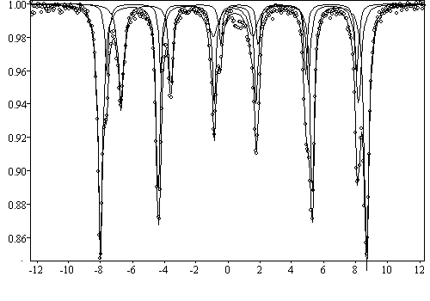

Рис.2.4 Мессбауровский спектр образца №1 исходный

|  |  |  |  |  |
| --- | --- | --- | --- | --- |
| ***Секстеты*** | | | | |
| # | IS(mm/s) | QS(mm/s) | Heff(T) | % |
| 1 | 0.370+/-0.001 | 0.111+/-0.002 | 51.828+/-0.009 | 55.85 |
| 2 | 0.251+/-0.003 | 0.073+/-0.006 | 48.703+/-0.028 | 18.77 |
| 3 | 0.703+/-0.003 | -0.016+/-0.006 | 46.226+/-0.025 | 25.38 |

Образец №2 Fe2O3 90%

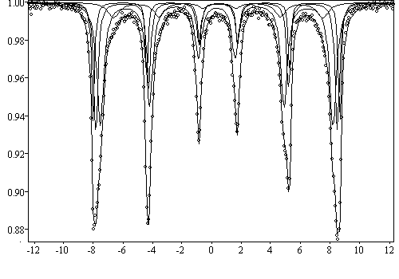

Рис.2.5 Мессбауровский спектр образца №2 исходный

|  |  |  |  |  |
| --- | --- | --- | --- | --- |
| ***Секстеты*** | | | | |
| # | IS(mm/s) | QS(mm/s) | Heff(T) | % |
| 1 | 0.362+/-0.002 | 0.125+/-0.004 | 51.788+/-0.021 | 18.13 |
| 2 | 0.376+/-0.002 | 0.139+/-0.004 | 50.657+/-0.038 | 25.73 |
| 3 | 0.318+/-0.002 | 0.008+/-0.005 | 48.818+/-0.056 | 46.80 |
| 4 | 0.469+/-0.022 | 0.094+/-0.043 | 43.928+/-0.236 | 9.34 |

Образец №3 Fe2O3 50%

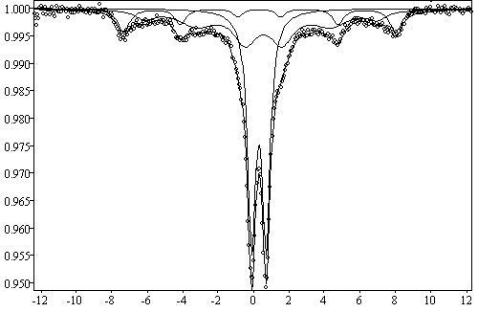

Рис.2.7 Мессбауровский спектр образца №3 исходный

|  |  |  |  |
| --- | --- | --- | --- |
| ***Дублет*** | | | |
| # | IS(mm/s) | QS(mm/s) | % |
| 1 | 0.284+/-0.002 | 0.816+/-0.005 | 47.10 |

|  |  |  |  |  |
| --- | --- | --- | --- | --- |
| ***Секстет*** | | | | |
| # | IS(mm/s) | QS(mm/s) | Heff(T) | % |
| 1 | 0.315+/-0.021 | -0.030+/-0.042 | 47.670+/-0.167 | 14.23 |
| 2 | 0.475+/-0.047 | 0.143+/-0.091 | 40.663+/-0.733 | 38.67 |

Образец №4 Fe2O3 40%

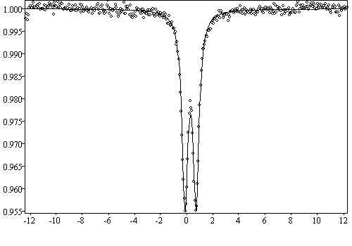

Рис.2.7 Мессбауровский спектр образца №4 исходный

|  |  |  |  |
| --- | --- | --- | --- |
| ***Дублет*** | | | |
| # | IS(mm/s) | QS(mm/s) | % |
| 1 | 0.274+/-0.003 | 0.851+/-0.005 | 100.00 |

Образец №5 Fe2O3 30%

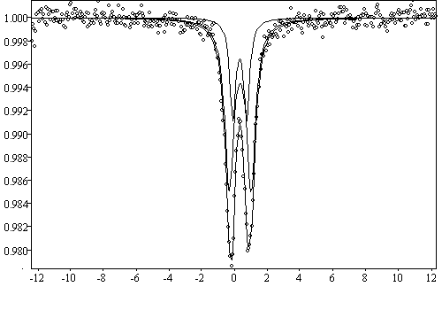

Рис.2.8 Мессбауровский спектр образца №5 исходный

|  |  |  |  |
| --- | --- | --- | --- |
| ***Дублет*** | | | |
| # | IS(mm/s) | QS(mm/s) | % |
| 1 | 0.326+/-0.008 | 1.332+/-0.090 | 72.03 |
| 2 | 0.303+/-0.012 | 0.843+/-0.068 | 27.97 |

Образец №6 Fe2O3 20%

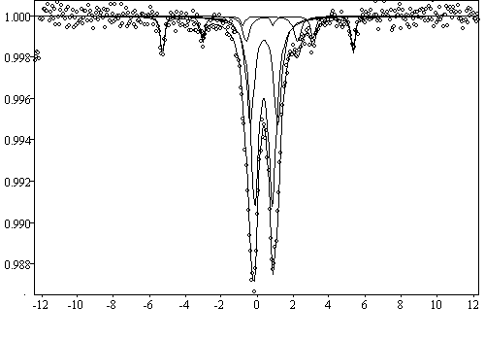

Рис.2.9 Мессбауровский спектр образца №6 исходный

|  |  |  |  |
| --- | --- | --- | --- |
| ***Дублет*** | | | |
| # | IS(mm/s) | QS(mm/s) | % |
| 1 | 0.331+/-0.014 | 0.980+/-0.124 | 51.72 |
| 2 | 0.359+/-0.040 | 1.525+/-0.243 | 31.45 |
| 3 | 0.792+/-0.188 | 2.843+/-0.344 | 6.51 |

|  |  |  |  |  |
| --- | --- | --- | --- | --- |
| ***Секстет*** | | | | |
| # | IS(mm/s) | QS(mm/s) | Heff(T) | % |
| 1 | 0.011+/-0.038 | 0.006+/-0.076 | 32.920+/-0.227 | 10.32 |

Таблица 2.3 Результаты количественного анализа исходных образцов

|  |  |  |
| --- | --- | --- |
| Fe2O3 в % | Магнитная часть | Немагнитная часть |
| 100 | 100 | 0 |
| 90 | 100 | 0 |
| 50 | 56,9 | 47,1 |
| 40 | 0 | 100 |
| 30 | 0 | 100 |
| 20 | 0 | 100 |

**Вторая серия образцов**

После термической обработки в 550 Со

Образец №1 Fe2O3 100%

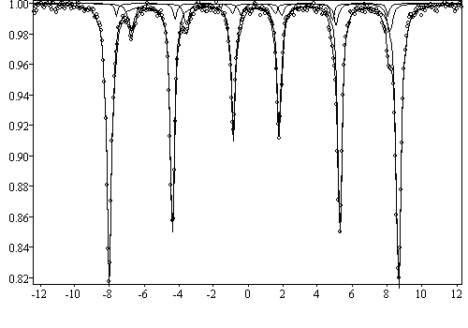

Рис.2.10 Мессбауровский спектр образца №1 после термической обработки 550 оС

|  |  |  |  |  |
| --- | --- | --- | --- | --- |
| ***Секстет*** | | | | |
| № | IS(mm/s) | QS(mm/s) | Heff(T) | % |
| 1 | 0.371+/-0.001 | 0.135+/-0.002 | 51.777+/-0.006 | 86.17 |
| 2 | 0.714+/-0.009 | 0.042+/-0.018 | 46.172+/-0.070 | 9.53 |
| 3 | 0.252+/-0.012 | 0.089+/-0.025 | 48.601+/-0.106 | 4.29 |

Образец №2 Fe2O3 90%

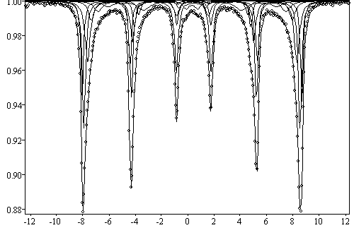

Рис.2.11 Мессбауровский спектр образца №2 после термической обработки 550 оС

|  |  |  |  |
| --- | --- | --- | --- |
| ***Дублет*** | | | |
| # | IS(mm/s) | QS(mm/s) | % |
| 1 | 0.306+/-0.032 | 0.884+/-0.083 | 1.74 |

|  |  |  |  |  |
| --- | --- | --- | --- | --- |
|  | ***Секстет*** | | | |
| № | IS(mm/s) | QS(mm/s) | Heff(T) | % |
| 1 | 0.368+/-0.002 | 0.156+/-0.004 | 51.086+/-0.059 | 30.43 |
| 2 | 0.351+/-0.011 | 0.063+/-0.022 | 49.480+/-0.080 | 18.36 |
| 3 | 0.315+/-0.008 | 0.043+/-0.014 | 47.542+/-0.129 | 10.03 |
| 4 | 0.367+/-0.002 | 0.140+/-0.004 | 51.951+/-0.048 | 26.47 |
| 5 | 0.350+/-0.015 | 0.086+/-0.030 | 44.443+/-0.184 | 5.61 |
| 6 | 0.331+/-0.032 | 0.006+/-0.062 | 39.901+/-0.620 | 7.36 |

Образец №3 Fe2O3 50%

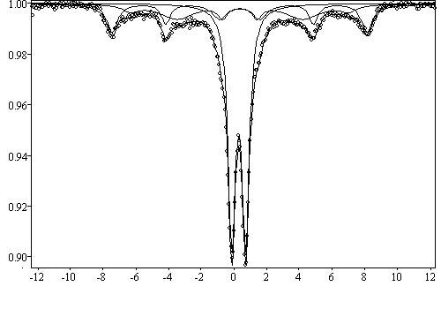

Рис.2.12 Мессбауровский спектр образца №3 после термической обработки 550 оС

|  |  |  |  |  |  |  |
| --- | --- | --- | --- | --- | --- | --- |
| ***Дублет*** | | | | | | |
| № | | IS(mm/s) | QS(mm/s) | | % | |
| 1 | | 0.275+/-0.001 | 0.846+/-0.004 | | 52.81 | |
| ***Секстет*** | | | | | | |
| № | IS(mm/s) | QS(mm/s) | | Heff(T) | | % |
| 1 | 0.327+/-0.010 | 0.004+/-0.019 | | 48.386+/-0.080 | | 22.88 |
| 2 | 0.336+/-0.036 | 0.024+/-0.068 | | 41.326+/-0.511 | | 24.31 |

Образец №4 Fe2O3 40%

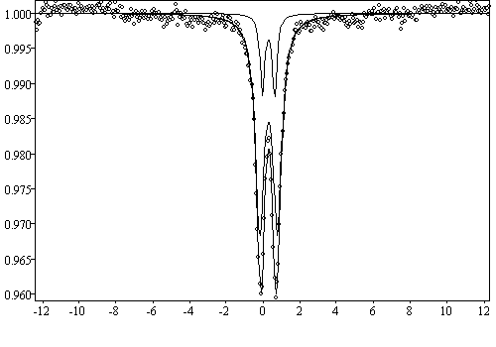

Рис.2.13 Мессбауровский спектр образца №4 после термической обработки 550 оС

|  |  |  |  |
| --- | --- | --- | --- |
| ***Дублет*** | | | |
| # | IS(mm/s) | QS(mm/s) | % |
| 1 | 0.276+/-0.008 | 0.666+/-0.049 | 16.87 |
| 2 | 0.275+/-0.004 | 0.951+/-0.068 | 83.13 |

Образец №5 Fe2O3 30%

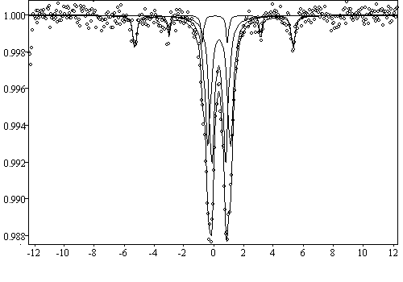

Рис.2.14 Мессбауровский спектр образца №5 после термической обработки 550 оС

|  |  |  |  |
| --- | --- | --- | --- |
| ***Дублет*** | | | |
| № | IS(mm/s) | QS(mm/s) | % |
| 1 | 0.309+/-0.013 | 0.922+/-0.065 | 42.52 |
| 2 | 0.340+/-0.024 | 1.512+/-0.086 | 44.02 |

|  |  |  |  |  |
| --- | --- | --- | --- | --- |
| ***Секстет*** | | | | |
| # | IS(mm/s) | QS(mm/s) | Heff(T) | % |
| 1 | 0.023+/-0.027 | 0.057+/-0.055 | 32.922+/-0.240 | 13.46 |

Образец №6 Fe2O3 20%

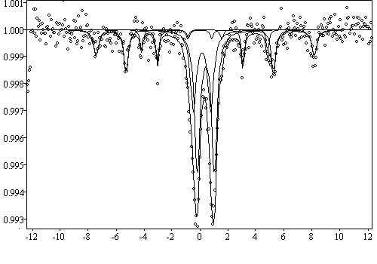

Рис.2.15 Мессбауровский спектр образца №6 после термической обработки 550 оС

|  |  |  |  |
| --- | --- | --- | --- |
| ***Дублет*** | | | |
| № | IS(mm/s) | QS(mm/s) | % |
| 1 | 0.399+/-0.069 | 1.215+/-0.043 | 43.03 |
| 2 | 0.128+/-0.139 | 1.241+/-0.086 | 26.56 |

|  |  |  |  |  |
| --- | --- | --- | --- | --- |
| ***Секстет*** | | | | |
| № | IS(mm/s) | QS(mm/s) | Heff(T) | % |
| 1 | -0.024+/-0.037 | 0.031+/-0.073 | 32.724+/-0.286 | 18.02 |
| 2 | 0.328+/-0.061 | -0.044+/-0.121 | 48.445+/-0.483 | 12.40 |

Таблица 2.4. Результаты количественного анализа образцов после термической обработки в 550 оС

|  |  |  |
| --- | --- | --- |
| Fe2O3 в % | Магнитная составляющая железосодержащей части образца в % | Немагнитная составляющая железосодержащей части образца в % |
| 100 | 100 | 0 |
| 90 | 98 | 2 |
| 50 | 47 | 53 |
| 40 | 0 | 100 |
| 30 | 13 | 87 |
| 20 | 30 | 70 |

По графику можно отметить, как изменились локальные состояния железа после первой термической обработки.

**Третья серия образцов**

Проследим закономерность далее. Последний этап обработки при 1000 Со

Образец №1 Fe2O3 100%

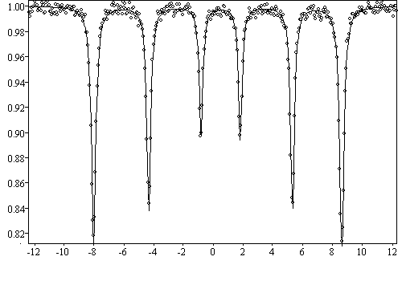

Рис.2.16 Мессбауровский спектр образца №1 после термической обработки 1000 оС

|  |  |  |  |  |
| --- | --- | --- | --- | --- |
| ***Секстет*** | | | | |
| № | IS(mm/s) | QS(mm/s) | Heff(T) | % |
| 1 | 0.374+/-0.001 | 0.200+/-0.002 | 51.697+/-0.008 | 100.00 |

Образец №2 Fe2O3 90%

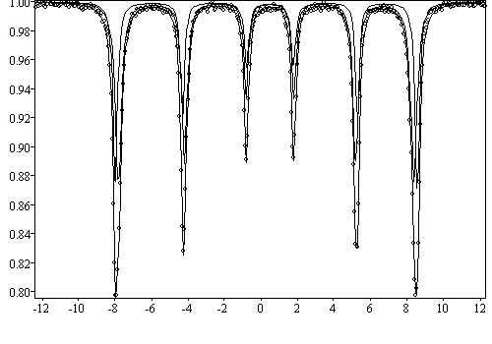

Рис.2.17 Мессбауровский спектр образца №2 после термической обработки 1000 оС

|  |  |  |  |  |
| --- | --- | --- | --- | --- |
| ***Секстет*** | | | | |
| № | IS(mm/s) | QS(mm/s) | Heff(T) | % |
| 1 | 0.368+/-0.001 | 0.214+/-0.001 | 51.413+/-0.015 | 43.00 |
| 2 | 0.366+/-0.001 | 0.211+/-0.001 | 50.298+/-0.029 | 57.00 |

Образец №3 Fe2O3 50%

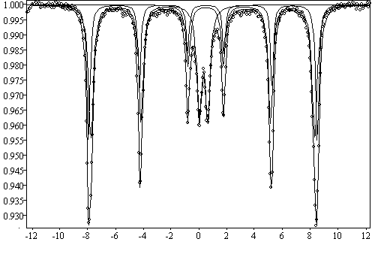

Рис.2.18 Мессбауровский спектр образца №3 после термической обработки 1000 оС

|  |  |  |  |
| --- | --- | --- | --- |
| ***Дублет*** | | | |
| № | IS(mm/s) | QS(mm/s) | % |
| 1 | 0.311+/-0.003 | 0.607+/-0.005 | 18.20 |

|  |  |  |  |  |
| --- | --- | --- | --- | --- |
| ***Секстет*** | | | | |
| № | IS(mm/s) | QS(mm/s) | Heff(T) | % |
| 1 | 0.363+/-0.002 | 0.212+/-0.003 | 51.092+/-0.029 | 29.71 |
| 2 | 0.363+/-0.002 | 0.211+/-0.003 | 49.973+/-0.063 | 52.09 |

Образец №4 Fe2O3 40%

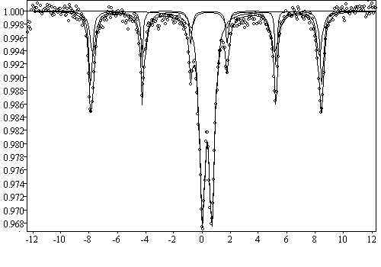

Рис.2.19 Мессбауровский спектр образца №4 после термической обработки 1000оС

|  |  |  |  |
| --- | --- | --- | --- |
| ***Дублет*** | | | |
| № | IS(mm/s) | QS(mm/s) | % |
| 1 | 0.331+/-0.005 | 0.679+/-0.009 | 49.67 |

|  |  |  |  |  |
| --- | --- | --- | --- | --- |
| ***Секстет*** | | | | |
| № | IS(mm/s) | QS(mm/s) | Heff(T) | % |
| 1 | 0.367+/-0.007 | 0.198+/-0.014 | 50.844+/-0.091 | 21.63 |
| 2 | 0.371+/-0.017 | 0.199+/-0.033 | 49.751+/-0.304 | 28.70 |

Образец №5 Fe2O3 30%

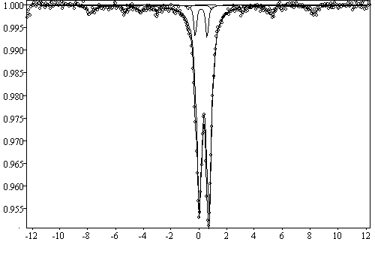

Рис.2.20 Мессбауровский спектр образца №5после термической обработки 1000оС

|  |  |  |  |
| --- | --- | --- | --- |
| ***Дублет*** | | | |
| № | IS(mm/s) | QS(mm/s) | % |
| 1 | 0.351+/-0.005 | 0.700+/-0.005 | 80.18 |
| 2 | 0.136+/-0.013 | 0.850+/-0.026 | 6.74 |

|  |  |  |  |  |
| --- | --- | --- | --- | --- |
| ***Секстет*** | | | | |
| № | IS(mm/s) | QS(mm/s) | Heff(T) | % |
| 1 | 0.343+/-0.065 | 0.196+/-0.130 | 49.745+/-0.387 | 8.46 |
| 2 | 0.007+/-0.033 | 0.092+/-0.067 | 33.054+/-0.265 | 4.61 |

Образец №6 Fe2O3 20%

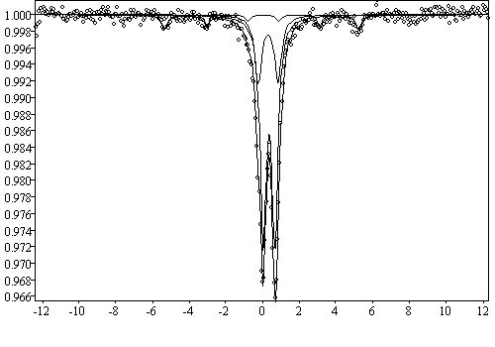

Рис.2.21 Мессбауровский спектр образца №4 после термической обработки 1000оС

|  |  |  |  |
| --- | --- | --- | --- |
| ***Дублет*** | | | |
| № | IS(mm/s) | QS(mm/s) | % |
| 1 | 0.329+/-0.005 | 0.638+/-0.017 | 67.04 |
| 2 | 0.279+/-0.015 | 1.077+/-0.071 | 23.90 |

|  |  |  |  |  |
| --- | --- | --- | --- | --- |
| ***Секстет*** | | | | |
| № | IS(mm/s) | QS(mm/s) | Heff(T) | % |
| 1 | -0.027+/-0.035 | 0.089+/-0.071 | 32.870+/-0.271 | 9.06 |

Таблица 2.5Результаты количественного анализа образцов после термической обработки в 1000 оС

|  |  |  |
| --- | --- | --- |
| Fe2O3 в % | Магнитная составляющая железосодержащей части образца в % | Немагнитная составляющая железосодержащей части образца в % |
| 100 | 100 | 0 |
| 90 | 100 | 0 |
| 50 | 82 | 18 |
| 40 | 51 | 49 |
| 30 | 13 | 87 |
| 20 | 9 | 91 |

Графический анализ магнитной составляющей композиции Fe2O3/Al2O3

Таблица 2.6 Результат количественного анализа всех серий образцов

|  |  |  |  |
| --- | --- | --- | --- |
| Номер образца | Магнитная составляющая железосодержащей части исходного образца в % | Магнитная составляющая железосодержащей части образца в % после термической обработки в 550 Со | Магнитная составляющая железосодержащей части образца в %после термической обработки в 1000 Со |
| 1 | 100 | 100 | 100 |
| 2 | 100 | 98 | 100 |
| 3 | 57 | 47 | 82 |
| 4 | 0 | 0 | 51 |
| 5 | 0 | 13 | 13 |
| 6 | 0 | 30 | 9 |

С помощью графика было продемонстрированно последовательное изменение магнитной составляющей железосодержащей части эффективность синтеза и последующей термообработки.

Таким образом, проведенное нами Мессбауэровское исследование позволяет удовлетворительно описать продукты глицин-нитратного синтеза.

**Выводы**

1. Таким образом, проведенное нами Мессбауэровское исследование позволило установить наличие локальной неоднородности и проследить распределение атомов железа в низкоразмерных образцах, полученных методом глицин-нитратного синтеза.
2. Применение термообработки позволило установить перераспределение атомов железа и соответственно перестройку кристаллографической структуры, происходящей в процессе отжига при температурах 550 С и 1000 С.
3. Удалось проследить перераспределение атомов железа в низкоразмерной композиции Fe2O3/Al2O3 в исходных образцах, после термической обработки в 550 Со и 1000Со

**Список используемой литературы**

1. International Board on the Applications of the Mössbauer Effect (IBAME) and Mössbauer Effect Data Center (MEDC), [Mössbauer Effect website](http://www.mossbauer.info/mossbauer.html) Accessed June 3, 2010

2. D.L. Nagy "Trends in Moessbauer emission spectroscopy of 57Co/57Fe" Hyperfine Interactions 1994, volume 83, pp. 3-19.

3. Суздалев И.П. Динамические эффекты в гамма-резонансной спектроскопии. М. Атомиздат. 1979, 192 с.

4. Вилков Л.В., Пентин Ю.А. Физические методы исследования в химии. Резонансные и электрооптические методы. М. Высш.шк. 1989, 288 с.

5. У.Гонзер, П.Престон. *В кн. Металлические стекла. Выпуск II* (под ред. Г.Бек, Г.Гюнтеродт.). Мир, Москва, 1986 [U.Gonser, P.Preston in Glassy Metals II (Eds. H.Beck and H.-J.Gunterodt) Springer-Verlag, Berlin, 1983

6. *Мессбауэровская спектроскопия замороженных растворов.* (Под ред. А.Вертеша и Д. Надь.), Мир, Москва, 1998 [Mossbauer spectroscopy of frozen solutions ( Eds. A.Vertes and D.L.Nagy) Akademiai-Kiado, Budapest, 1990]

7. Драго Р. Физические методы в химии. М. Мир, 1981, т.2, 457 с.

8. Фабричный П.Б., Похолок К.В. Мессбауэровская Спектроскопия и ее применение для химической диагностики неорганических материалов. М. 2008, 112 с.

9. Гольданский В.И., Крижановский Л.И., Храпов В.В. Химические применения мессбауэровской спектроскопии. М. Мир. 1970. 504 c.

10. Ильинский Ю.А., Келдыш Л.В. Взаимодействие электромагнитного излучения с веществом. М. Изд-во МГУ, 1989, 304 с.

11. Белозерский Г.Н. Мессбауэровская спектроскопия как метод исследования поверхности. М.: Энергоатомиздат. 1990. 352 с.

12. Vandenberghe R.E., De Grave E., de Bakker P.M. On the methodology of the analysis of Mossbauer spectra // *Hyperfine Interactions* 83, 1994, p. 29-49

13. [Preparation and chemical looping combustion properties of Fe2O3/Al2O3 derived from metallurgy iron-bearing dust](http://www.sciencedirect.com/science/article/pii/S2213343716300756). Journal of Environmental Chemical Engineering, Volume 4, Issue 2, June *2016, Pages 1653-1663*Zhi-Fang Gao, Zhao-Jin Wu, Wei-Ming Liu

14. [Effect of pre-reduction on the performance of Fe2O3/Al2O3 catalysts in dehydrogenation of propane](http://www.sciencedirect.com/science/article/pii/S1381116914004981)Journal of Molecular Catalysis A: Chemical, Volume 397, February 2015, Pages 120-126Yanan Sun, Yimin Wu, Lei Tao, Honghong Shan, Guowei Wang, Chunyi Li

15. [Structural and textural properties of Fe2O3/γ-Al2O3 catalysts and their importance in the catalytic reforming of CH4 with H2S for hydrogen production](http://www.sciencedirect.com/science/article/pii/S0378775315006540)Journal of Power Sources, Volume 287, 1 August 2015, Pages 13-24Félix Galindo-Hernández, J.M. Domínguez, Benjamín Portales

16. S. Singhal, Solid oxide fuel cells for stationary, mobile, and military applications; Solid State Ion., 152–153 (2002), pp. 405–410

17. [Synthesis of Pr2CuO4 powders by using a glycine–nitrate combustion method for cathode application in intermediate-temperature solid oxide fuel cells](http://www.sciencedirect.com/science/article/pii/S0272884215005982)**;** Ceramics International, Volume 41, Supplement 1, July 2015, Pages S675-S679**;** Te-Wei Chiu, Wei-Ren Wang, Jun-Sheng Wu

18.  Gütlich, J.M.; [The Principle of the Mössbauer Effect and Basic Concepts of Mössbauer Spectrometry](http://pecbip2.univ-lemans.fr/~moss/webibame/)

19. [Jump up](https://en.wikipedia.org/wiki/M%C3%B6ssbauer_spectroscopy#cite_ref-RSC1_3-0) Mössbauer Spectroscopy Group, [Royal Society of Chemistry](https://en.wikipedia.org/wiki/Royal_Society_of_Chemistry) (RSC) website, [Introduction to Mössbauer Spectroscopy Part 1](http://www.rsc.org/membership/networking/interestgroups/mossbauerspect/intropart1.asp) Accessed June 3, 2010

20. Energy Information Agency (EIA), U.S.A

Technically Recoverable Shale Oil and Shale Gas Resources: an Assessment of 137 Shale Formations in 41Countries outside the United States

21.Independent Statistics & AnalysisU.S. Department of Energy, Washington, DC 20585 (June 2013)

22.Oil &Gas Journal, Worldwide Report (December 3, 2012)

23.G.E. King SPE 152596, Hydraulic Fracturing 101; SPE (2012)

24.The Shale Revolution, Securities Research & Analytics, Credit Suisse (13 December 2012)

25. The Shale Revolution II, Securities Research & Analytics, Credit Suisse (1 October 2013)

26.Hydrogen Sulfide Corrosion, its Consequences Detection and Control, Environmental Protection Agency, EPA, 832S91100, Office of Walter, WH 525 (September 1991)

27. Курс лекций: МЕТОДЫ ПОЛУЧЕНИЯ НАНОРАЗМЕРНЫХ МАТЕРИАЛОВ «Уральский государственный университет им. А.М. Горького»; химический факультет; кафедра неорганической химии